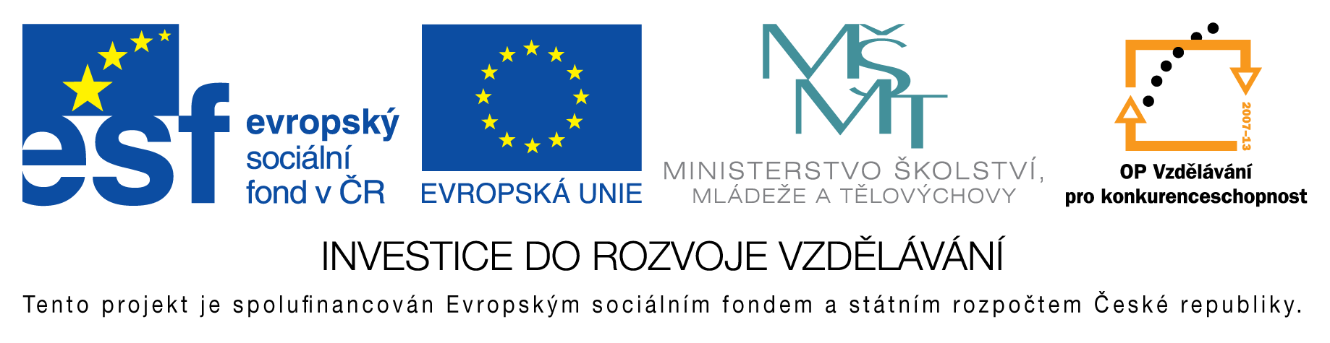

**EU peníze do škol - CZ.1.07/1.4.00/21.3290**

Modernizace výuky

**FORMULÁŘ K PREZENTACI VÝUKOVÉHO MATERIÁLU**

|  |  |
| --- | --- |
| ŠABLONA: I/2 | POŘADOVÉ ČÍSLO VZDĚL. MAT.: 71 |
| VZDĚLÁVACÍ OBLAST: Informační a komunikační technologie | POČET LISTŮ: 1 + 1 |
| VZDĚLÁVACÍ OBOR: Informatika | AUTOR VZDĚL. MAT.: Mgr. Pavel Vlček |
| NÁZEV VZDĚL. MAT.: Excel – lineární funkce v praxi | VYTVOŘENO: 17. 2. 2014 |

Autor výukového materiálu si ponechává autorská práva, škola disponuje neomezenou licenci k jeho využití.

**Metodický návod k výukovému materiálu:**

Pracovní list na procvičení grafů lineárních funkcí v programu Microsoft Excel.

Doporučuji zařadit do hodin informatiky ve stejné době, kdy se tato látka probírá v matematice.

Zadání lze promítnout dataprojektorem nebo nakopírovat.

Předpokládaná doba použití 45 minut.

**Klíčová slova:**

Microsoft Excel, graf, lineární funkce, telefonní tarify

**Vlastní hodnocení výukového materiálu:**

Pracovní list splnil očekávání.